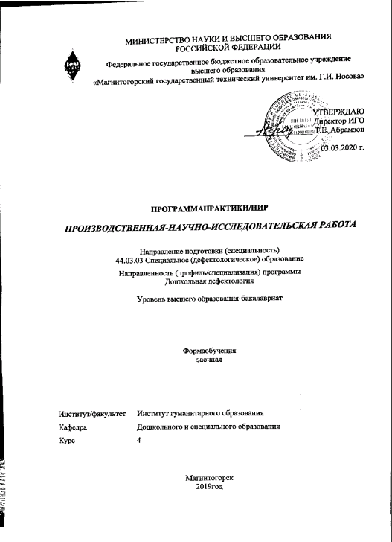

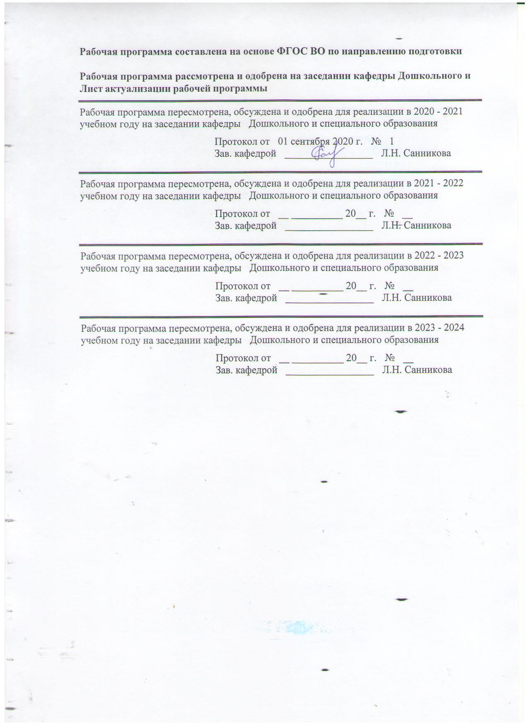

|  |  |
| --- | --- |
| **1Цели практики/НИР** | |
| Целями производственной научно-исследовательской работы по направлению подготовки 44.03.03 Специальное (дефектологическое) образование являются формирование у студентов устойчивого интереса к выбранному направлению профессиональной подготовки, ознакомление обучающихся с процессом организации и содержанием коррекционно-образовательного процесса в специальном (коррекционном) образовательном учреждении, должностных обязанностях специалистов и путях их взаимодействия в педагогическом процессе. | |
| **2 Задачи практики/НИР** | |
| Задачами производственной научно-исследовательской работы являются формирование у студентов целостного представления о ребенке с нарушениями развития и основных видах деятельности дефектолога в специальном образовательном учреждении: определение уровня речевого развития детей и диагностика речевых нарушений, нарушений в поведении, умственном развитии и диагностика других нарушений у ребенка. Профилактика и коррекция нарушений в развитии детей, просвещение и консультирование родителей и педагогов по вопросам нормального и отклоняющегося развития; приобретение обучающимися начальных практических умений, навыков и компетенций в сфере профессиональной деятельности. | |
|  |  |
| **3 Местопрактики/НИРвструктуреобразовательнойпрограммы** | |
| Для прохождения практики/НИР необходимы знания (умения, владения), сформированные в результате изучения дисциплин/ практик: | |
| Учебная-ознакомительная практика | |
| Проектирование образовательных программ | |
| Учебная-практика по получению первичных профессиональных умений и навыков | |
| Знания (умения, владения), полученные в процессе прохождения практики/НИР будут необходимы для изучения дисциплин/практик: | |
| Подготовка к сдаче и сдача государственного экзамена | |
| Производственная-практика по получению профессиональных умений и опыта профессиональной деятельности | |
| Производственная–преддипломная практика | |
|  |  |
| **4 Место проведения практики** | |
| Проводится на базе дошкольных и школьных специальных (коррекционных) и общеобразовательных учреждений, оказывающих логопедическую и специальную (коррекционную) помощь детям с нарушениями в развитии. | |
| Способпроведенияпрактики:стационарная | |
| Практикаосуществляетсядискретно | |
|  |  |
| **5** **Компетенции** **обучающегося,** **формируемые** **в** **результате** **прохождения**  **практики/НИР** **и** **планируемые** **результаты** **обучения** | |
| В результате прохождения практики/НИР обучающийся должен обладать следующими компетенциями: | |
| Кодиндикатора | Индикатордостижениякомпетенции |
| ОПК-8 Способен осуществлять педагогическую деятельность на основе специальных научных знаний | |
|
| ОПК-8.1 | Планирует и проводит научные исследования в области педагогической деятельности |
| ОПК-8.2 | Использует специальные научные знания для повышения эффективности педагогической деятельности |

|  |  |  |  |  |  |
| --- | --- | --- | --- | --- | --- |
| **6.Структураисодержаниепрактики/НИР** | | | | | |
| Общаятрудоемкостьпрактики/НИР составляет 9 зачетных единиц 324 акад.часов, в том числе:  –контактная работа– 0,2 акад.часов:  - в форме практической подготовки – 324 часа  –самостоятельная работа– 319,9 акад.часов;  – в форме практической подготовки – 324 акад. часов | | | | |  |
| №  п/п | Разделы(этапы)исодержаниепрактики | Курс | Видыработнапрактике,  включаясамостоятельнуюработу | Кодкомпетенции | |
| 1. | Подготовительный этап | 4 | Установочная конференция. Студенты знакомятся с задачами и организацией практики, сроками выполнения учебных заданий. Здесь же происходит распределение студентов по базам практики – дошкольным и школьным специальным (коррекционным) и общеобразовательным учреждениям, оказывающим коррекционную помощь и их закрепление за определенными методистами.  Прохождение инструктажа по технике безопасности | ОПК-8.1  ОПК-8.2 | |
| 2. | Основной этап | 4 | Изучение и анализ медицинской и педагогической документации обучающихся (воспитанников)  1. Ознакомление с содержанием работы и документацией учителя-дефектолога.  2. Посещение коррекционно-развивающих занятий, проводимых учителем-дефектологом (в день не менее 3-х).  3. Подготовка к проведению коррекционно-развивающихзанятий  Выполнение диагностических заданий по дисциплинам общепрофессиональной и профессиональной подготовки (специальная педагогика и психология, невропатология, анатомия ЛОР-органов). Логопедическое обследование детей, используя методы беседы  Посещение, протоколирование и анализ занятий логопедов, дефектологов, специалистов лечебной физкультуры, массажа и других специалистов коррекционного учреждения  Подготовка и проведение элементов пробных и рабочих занятий. Выполнение индивидуальных и подгрупповых заданий по дисциплинам общепрофессиональной и профессиональной подготовки | ОПК-8.1  ОПК-8.2 | |

|  |  |  |  |  |
| --- | --- | --- | --- | --- |
| 3. | Заключительный этап | 4 | Оформление итоговой документации.  Итоговая конференция | ОПК-8.1  ОПК-8.2 |

|  |
| --- |
| **7** **Оценочные** **средства** **для** **проведения** **промежуточной** **аттестации** **по** **практике/НИР** |
| Представлены в приложении 1. |
|  |
| **8Учебно-методическоеиинформационноеобеспечениепрактики/НИР** |
| **а) Основнаялитература:** |
| 1. Мицан Е. Л. Технология физического развития дошкольников с ограниченными возможностями здоровья [Электронный ресурс] : учебно-методическое пособие / Е. Л. Мицан ; МГТУ. - Магнитогорск : МГТУ, 2017. - 1 электрон. опт. диск (CD-ROM). - Режим доступа: <https://magtu.informsystema.ru/uploader/fileUpload?name=2926.pdf&show=dcatalogues/1/1134556/2926.pdf&view=true> . - Макрообъект. 2. Неретина Т. Г. Коррекционная педагогика [Электронный ресурс] : учебное пособие / Т. Г. Неретина ; МГТУ. - Магнитогорск : МГТУ, 2017. - 1 электрон. опт. диск (CD-ROM). - Режим доступа: <https://magtu.informsystema.ru/uploader/fileUpload?name=3411.pdf&show=dcatalogues/1/1139785/3411.pdf&view=true> . - Макрообъект. - ISBN 978-5-9967-0991-5. |
|  |
| **б) Дополнительнаялитература:** |
| 1. Сунагатуллина И. И. Дошкольная сурдопсихология [Электронный ресурс] : учебно-методическое пособие / И. И. Сунагатуллина ; МГТУ. - Магнитогорск : МГТУ, 2017. - 1 электрон. опт. диск (CD-ROM). - Режим доступа: <https://magtu.informsystema.ru/uploader/fileUpload?name=3157.pdf&show=dcatalogues/1/1136486/3157.pdf&view=true> . - Макрообъект. 2. Сунагатуллина И. И. Психология детей дошкольного возраста с нарушениями интеллектуального развития и задержкой психического развития [Электронный ресурс] : учебно-методическое пособие / И. И. Сунагатуллина ; МГТУ. - Магнитогорск : МГТУ, 2017. - 1 электрон. опт. диск (CD-ROM). - Режим доступа: <https://magtu.informsystema.ru/uploader/fileUpload?name=3352.pdf&show=dcatalogues/1/1139081/3352.pdf&view=true> . - Макрообъект. - ISBN 978-5-9967-1071-3. 3. Сунагатуллина И. И. Специальная психология [Электронный ресурс] : учебное пособие / И. И. Сунагатуллина ; МГТУ. - Магнитогорск : МГТУ, 2015. - 1 электрон. опт. диск (CD-ROM). - Режим доступа: <https://magtu.informsystema.ru/uploader/fileUpload?name=1503.pdf&show=dcatalogues/1/1124036/1503.pdf&view=true> . - Макрообъект. 4. Чигинцева Е. Г. Индивидуальные формы логопедической работы [Электронный ресурс] : учебное пособие / Е. Г. Чигинцева, Т. Н. Галимзянова ; МГТУ. - Магнитогорск : МГТУ, 2015. - 1 электрон. опт. диск (CD-ROM). - Режим доступа: <https://magtu.informsystema.ru/uploader/fileUpload?name=1500.pdf&show=dcatalogues/1/1124032/1500.pdf&view=true> . - Макрообъект. 5. Чигинцева Е. Г. Психолого-медико-педагогические консультации [Электронный ресурс] : учебное пособие / Е. Г. Чигинцева, Л. И. Савва, Л. А. Яковлева ; МГТУ. - Магнитогорск : МГТУ, 2017. - 1 электрон. опт. диск (CD-ROM). - Режим доступа: <https://magtu.informsystema.ru/uploader/fileUpload?name=2827.pdf&show=dcatalogues/1/1133069/2827.pdf&view=true> . - Макрообъект. |
|  |
| **в) Методическиеуказания:** |
| Л.Н.Санникова, Н.И.Левшина Промежуточная аттестация: система мониторинга качества образовательной деятельности обучающихся: методические рекомендации для обучающихся – Магнитогорск: Изд-во Магнитогорск. гос. техн. университета им.Г.И.Носова, 2019. -18 с. (25 шт. в библиотеке МГТУ). |
|  |
| **г)ПрограммноеобеспечениеиИнтернет-ресурсы:** |
|  |
|

|  |  |  |  |  |  |  |
| --- | --- | --- | --- | --- | --- | --- |
| **Программноеобеспечение** | | | | | | |
|  |  | Наименование ПО | № договора | | Срокдействиялицензии | |
|  |  | MS Office 2007 Professional | № 135 от 17.09.2007 | | бессрочно | |
|  |  |
|  |  | FAR Manager | свободно распространяемое | | бессрочно | |
|  |  | 7Zip | свободнораспространяемое ПО | | бессрочно | |
|  |  | MS Windows 7 Professional(дляклассов) | Д-1227-18 от 08.10.2018 | | 11.10.2021 | |
|  |  |  |  |  |  |  |
| **Профессиональные базы данных и информационные справочные системы** | | | | | | |
|  | Названиекурса | | | Ссылка | |  |
|  | Национальная информационно-аналитическая система – Российский индекс научного цитирования (РИНЦ) URL: | | | https://elibrary.ru/project_risc.asp | |  |
|  |  |
|  | Электронная база периодических изданий East View Information Services, ООО «ИВИС» | | | https://dlib.eastview.com/ | |  |
|  | Поисковая система Академия Google (Google Scholar) URL | | | https://scholar.google.ru/ | |  |
|  | Информационная система - Единое окно доступа к информационным ресурсам URL | | | http://window.edu.ru/ | |  |
|  | Российская Государственная библиотека. Каталоги | | | https://www.rsl.ru/ru/4readers/catalogues/ | |  |
|  | Электронные ресурсы библиотеки МГТУ им. Г.И. Носова | | | http://magtu.ru:8085/marcweb2/Default.asp | |  |
|  | Университетская информационная система РОССИЯ | | | https://uisrussia.msu.ru | |  |
| **9 Материально-техническое обеспечение практики/НИР** | | | | | | |
| Материально-техническое обеспечение базы практики – образовательные организации, специализированные учреждения, научно-исследовательская лаборатория коррекционной педагогики кафедры - позволяет в полном объеме реализовать цели и задачи практики и сформировать соответствующие компетенции.  Центр дистанционных образовательных технологий Мультимедийные средства хранения, передачи и представления информации.  Комплекс тестовых заданий для проведения промежуточных и рубежных контролей.  Персональные компьютеры с пакетом MS Office, выходом в Интернет и с доступом в электронную информационно-образовательную среду университета.  Оборудование для проведения он-лайн занятий:  Настольный спикерфон PlantronocsCalistro 620  Документ камера AverMediaAverVisionU15, Epson  Графический планшет WacomIntuosPTH  Веб-камера Logitech HD Pro C920 Lod-960-000769  Система настольная акустическая GeniusSW-S2/1 200RMS  Видеокамера купольная PraxisPP-2010L 4-9  Аудиосистема с петличным радиомикрофоном ArthurFortyU-960B  Система интерактивная SmartBoard480 (экран+проектор)  Поворотная веб-камера с потолочным подвесомLogitechBCC950 loG-960-000867  Комплект для передачи сигнала  Пульт управления презентацией LogitechWirelessPresenterR400  Стереогарнитура (микрофон с шумоподавлением)  Источник бесперебойного питания POWERCOMIMD-1500AP  Помещения для самостоятельной работы обучающихся Персональные компьютеры с пакетом MS Office, выходом в Интернет и с доступом в электронную информационно-образовательную среду университета  Помещение для хранения и профилактического обслуживания учебного оборудования  Шкафы для хранения учебно-методической документации, учебного оборудования и учебно-наглядных пособий. | | | | | | |

**Приложение 1**

**Оценочные средства для проведения промежуточной аттестации**

**а) Планируемые результаты обучения и оценочные средства для проведения промежуточной аттестации:**

|  |  |  |
| --- | --- | --- |
| Код индикатора | Индикатор достижения компетенции | Оценочные средства |
| ОПК-8: Способен осуществлять педагогическую деятельность на основе специальных научных знаний | | |
| ОПК-8.1 | Планирует и проводит научные исследования в области педагогической деятельности | **Примерные темы научных исследований студентов во время прохождения производственной научно-исследовательской работы**   1. Диагностическое значение методов наблюдения и беседы. 2. Организация и проведение обследования детей с ОВЗ. 3. Психолого-педагогическое изучение детей с ОВЗ. 4. Роль рисуночных тестов в психолого-педагогическом изучении детей с проблемами в развитии. 5. Особенности межличностных отношений школьников с ОВЗ 6. Реализация индивидуального и дифференцированного подхода на коррекционно-развивающих занятиях. 7. Активизация мышления учащихся. 8. Формирование социально-жизненных компетенций у младших школьников с ОВЗ. 9. Коррекционно-развивающая работа с обучающимися на индивидуальных занятиях. 10. Индивидуальные и групповые формы работы с детьми с ОВЗ. |
| ОПК-8.2 | Использует специальные научные знания для повышения эффективности педагогической деятельности | **Задания для самостоятельной работы студентов**   1. Подобрать методики и подготовить необходимый диагностический материал для изучения особенностей познавательной и эмоционально-волевой сфер, личности и поведения школьников с ОВЗ. 2. Провести психолого-педагогическое изучение 2-х учащихся. 3. Составить психолого-педагогическую характеристику на 2-х учеников специального (коррекционного) образовательного учреждения. 4. Разработать и провести коррекционно-развивающие занятия для обучающихся по формированию базовых учебных действий. 5. Посетить и проанализировать не менее 5-ти мероприятий, проведенных другими студентами. |

# Вид аттестации по итогам практики – зачет с оценкой, который проводится в форме защиты отчета

Содержание отчета должно включать следующие разделы:

1. отчет о результатах практики;
2. карта аттестации студента;
3. ведомость по практике;
4. характеристика на студента-практиканта

Вопросы для составления характеристики на студента-практиканта:

* Отношение к практике: дисциплинированность, активность, педтворчество, качество открытого просмотра, динамика оценок.
* Особенности профессионального взаимодействия с детьми и родителями: способности, их совершенствование, возможные трудности.
* Рекомендации к профессиональной педдеятельности и итоговая оценка за практику.

Промежуточная аттестация по производственной практике – практики по получению профессиональных умений и опыта профессиональной деятельности имеет целью определить степень достижения запланированных результатов обучения и проводится в форме предъявления студентом отчетной документации и выступления на итоговой конференции по практике.

**Руководство и контроль за прохождением практики**

Общее учебно-методическое руководство практикой осуществляется выпускающей кафедрой дошкольного и специального образования.

Руководитель практики от кафедры

- согласовывает программу учебной практики;

- проводит установочную конференцию по выполнению программы практики;

- определяет график проведения практики, режим работы бакалавра и осуществляет систематический контроль за ходом практики и его работы;

- оказывает бакалавру организационное содействие и методическую помощь в решении задач практики.

Студент - бакалавр:

- осуществляет учебную работу в соответствии с графиком практики и режимом работы подразделения – места прохождения практики;

- получает от руководителя практики указания, рекомендации и разъяснения по всем вопросам, связанным с организацией и прохождением практики;

- готовит отчет о выполненной работе в соответствии с установленным графиком.

По результатам аттестации выставляется дифференцированный зачет (зачет с оценкой).

Обязательной формой отчетности студента-практиканта является письменный отчет.

Подготовка отчета выполняется обучающимся самостоятельно под руководством преподавателя. При написании отчета обучающийся должен показать свое умение работать с нормативным материалом и литературными источниками, а также возможность систематизировать и анализировать фактический материал и самостоятельно творчески его осмысливать.

Содержание отчета определяется индивидуальным заданием, выданным руководителем практики. В процессе написания отчета обучающийся должен разобраться в теоретических вопросах избранной темы, самостоятельно проанализировать практический материал, разобрать и обосновать практические предложения.

Готовый отчет сдается на проверку преподавателю не позднее 5-х дней до окончания практики. Преподаватель, проверив отчет, может возвратить его для доработки вместе с письменными замечаниями. Обучающийся должен устранить полученные замечания и публично защитить отчет.

По итогам промежуточной аттестации выставляются оценки «отлично», «хорошо», «удовлетворительно», «неудовлетворительно».

В качестве критериев оценки результатов практики выступают:

* активное участие в психологической практике и выполнение всех предусмотренных программой видов деятельности на различных этапах практики;
* наличие интереса к деятельности психолога, заинтересованность в работе, умение и желание работать с клиентом;
* степень самостоятельности, наличие творчества при разработке и проведении занятий, подготовке дидактического материала;
* характеристика деятельности студента (участие в жизни группы, помощь в подготовке различных мероприятий, оформление дидактического материала и т. д.) со стороны психолога-руководителя практики;
* качество оформления и своевременная сдача отчетной документации.

**Критерии дифференцированной оценки результатов практики:**

**«отлично»** - обучающийся представляет отчет, в котором в полном объеме раскрыто содержание задания; положительная динамика оценок за весь период практики, дисциплина и самостоятельность, активность во взаимодействии с родителями; педагогическое творчество (планирование, разработка конспекта, взаимодействия с детьми), документация по педпрактике может быть предложена для педкабинета.

**«хорошо»** - обучающийся представляет отчет, в котором содержание раскрыто достаточно, преобладание положительной динамики оценок, дисциплина, участие во взаимодействии с родителями, освоение навыков планирования, разработки конспекта, взаимодействие с детьми, документация подготовлена без замечаний.

«**удовлетворительно**» - обучающийся представляет отчет, в котором содержание раскрыты слабо и в неполном объеме, отсутствие положительной динамики оценок, пассивность и дисциплинарные проблемы, отсутствие совершенствования качества плана, конспекта, взаимодействие с детьми, родителями; замечания к отчетной документации.

**«неудовлетворительно»** - отсутствие положительных оценок, пассивность и значительные дисциплинарные проблемы, отсутствие совершенствования качества плана, конспекта, взаимодействия с детьми, родителями; замечания к отчетной документации, несвоевременность ее сдачи. Отчет с замечаниями преподавателя возвращается обучающемуся на доработку, и условно допускается до публичной защиты.